Более 16 тысяч земельных участков зарегистрировано Росреестром по «гаражной амнистии»

За 7 месяцев реализации Закона о «гаражной амнистии» зарегистрировано 16 132 земельных участков общей площадью 47 890 кв. м, сообщил статс-секретарь – заместитель руководителя Росреестра Алексей Бутовецкий.
«По состоянию на 31 марта 2022 года в стране по правилам, предусмотренным Законом, зарегистрировано 12 688 гаражей. Также дополнительно включены сведения о 3615 объектах недвижимости, в отношении которых в ЕГРН внесены изменения в сведения о виде объекта недвижимости. Росреестром на регулярной основе проводится методическая и разъяснительная работа с заявителями во всех субъектах. Ожидаем, что граждане продолжат активно использовать механизм «гаражной амнистии», - отметил Алексей Бутовецкий.
С сентября 2021 по март 2022 года наибольшее число земельных участков оформлено в Пермском крае (897 участков площадью 26 536 кв. м), Республике Бурятия (823 участка площадью 23 368,2 кв. м), Республике Мордовия (806 участков площадью 21 247 кв. м), Омской области (736 участков площадью 17 636 кв. м), Красноярской крае (685 участков площадью 19 401 кв. м).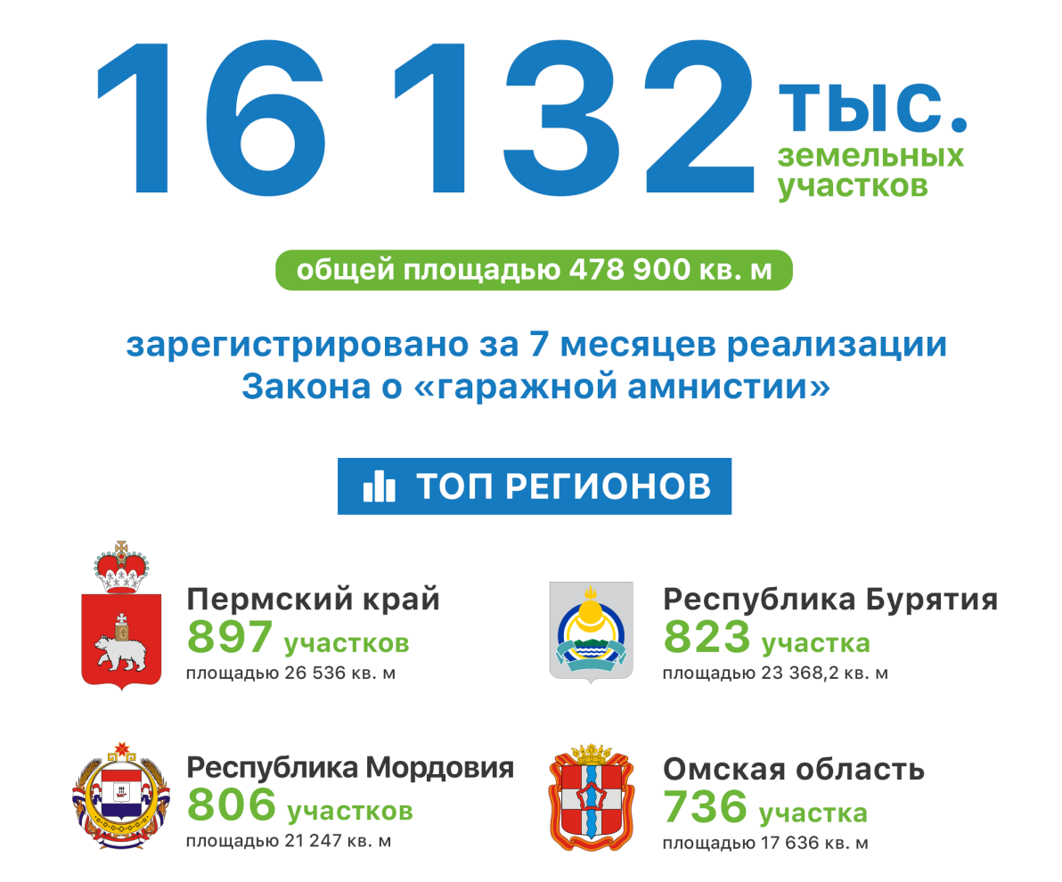

Лидерами по количеству зарегистрированных гаражей* в рамках Закона стали Омская область (3041 гараж), Республика Татарстан (1084 гаражей), Свердловская область (737 гаражей), Тверская область (462 гаража), Приморский край (427 гаражей).

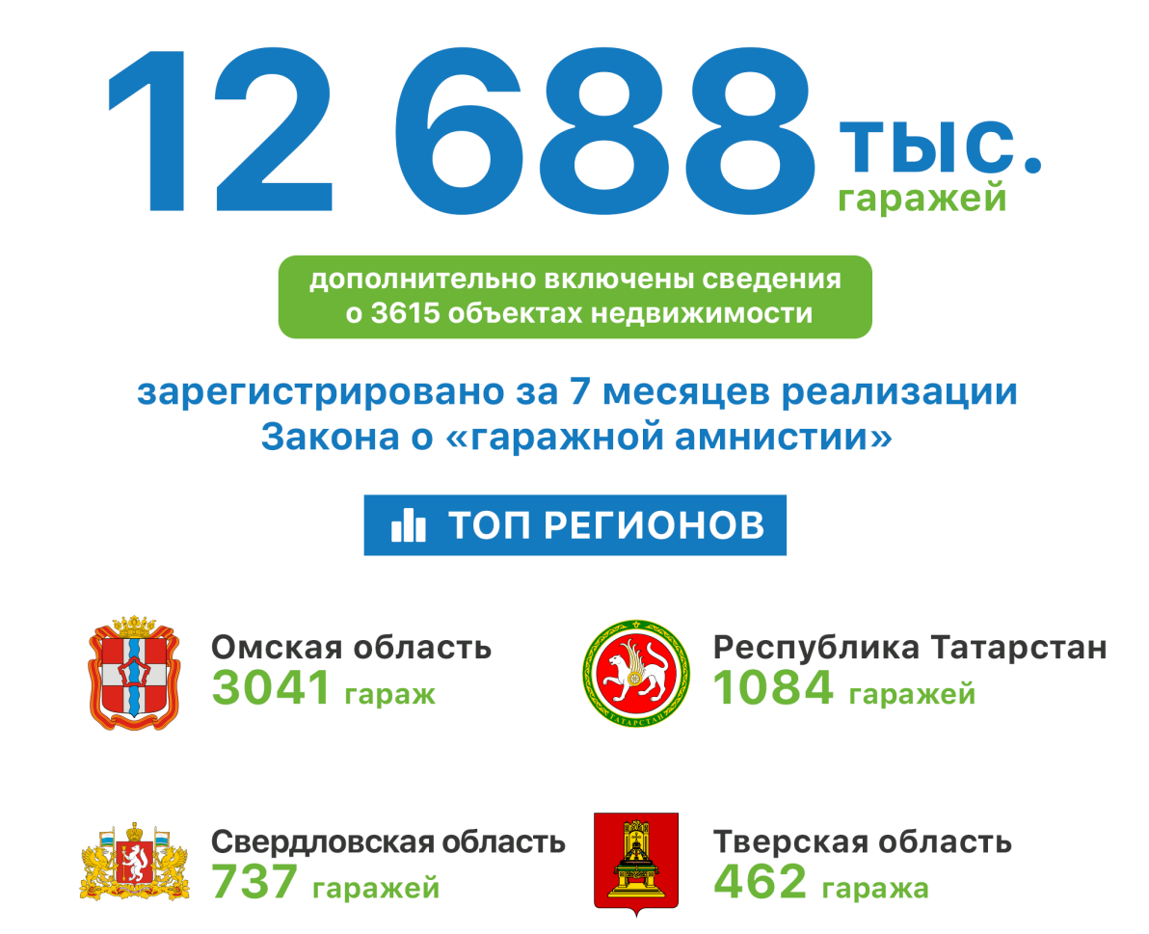

О реализации Закона о «гаражной амнистии» на территории Пермского края рассказала руководитель регионального Росреестра Лариса Аржевитина.

«В этом году утверждена совместная с краевым Министерством по управлению имуществом и градостроительной деятельности дорожная карта, мероприятия которой помогли скоординировать действия всех участников процесса реализации «гаражной амнистии», а также оперативно решать вопросы правоприменения с муниципалитетами, кадастровыми инженерами и представителями гаражных кооперативов. Это позволяет успешно и бесшовно реализовывать Закон о «гаражной амнистии» в крае», - сообщила Лариса Аржевитина.

Кроме того, руководитель Управления добавила, что полученный результат помогли достичь постоянное взаимодействие регионального Управления с муниципалитетами, их заинтересованность в реализации прав граждан и широкое информирование людей в средствах массовой информации и социальных сетях.
Руководитель Управления по Республике Бурятия Ирина Шаргаева подчеркнула, что особое внимание при реализации Закона уделяется разъяснительной работе.
«Территориальный орган регулярно организует рабочие встречи с председателями гаражно-строительных кооперативов, с органами местного самоуправления, проводит консультации для граждан, желающих воспользоваться правом на «гаражную амнистию», и уполномоченных органов», - рассказала Ирина Шаргаева.
Применение Закона «о гаражной амнистии» обеспечивается государственными и муниципальными органами на постоянной основе. Ранее Росреестр разработал методические рекомендации, которые помогают разобраться с процедурой оформления гаражей в упрощенном порядке. Также ведомство публикует ответы на часто задаваемые вопросы по реализации положений «гаражной амнистии».
Федеральный закон от 05.04.2021 №79-ФЗ «О внесении изменений в отдельные законодательные акты Российской Федерации» устанавливает, что до 1 сентября 2026 года гражданин, использующий гараж, являющийся объектом капитального строительства и возведенный до дня введения в действие Градостроительного кодекса РФ, имеет право на предоставление в собственность бесплатно земельного участка, находящегося в государственной или муниципальной собственности, на котором он расположен, в частности, если земельный участок для размещения гаража был предоставлен гражданину или передан ему какой-либо организацией (в том числе с которой этот гражданин состоял в трудовых или иных отношениях), либо иным образом выделен ему, либо право на использование такого земельного участка возникло у гражданина по иным основаниям.
* Общее количество гаражей, в отношении которых осуществлены государственный кадастровый учет и (или) государственная регистрация прав в рамках Закона № 79-ФЗ, в том числе внесены изменения в записи ЕГРН путем указания на вид объекта «здание» и на его назначение «гараж».
https://rosreestr.gov.ru/press/archive/bolee-16-tysyach-zemelnykh-uchastkov-zaregistrirovano-rosreestrom-po-garazhnoy-amnistii/

Контакты для СМИ

Пресс-служба Управления Росреестра по Республике Карелия
8 (8142) 76 46 06
n.teplova@rosreg.karelia.ru
185910, г. Петрозаводск, ул. Красная, д. 31

